**Banco de Itens**

|  |  |  |  |  |  |  |  |
| --- | --- | --- | --- | --- | --- | --- | --- |
| **Disciplina** | Arte | | | **Código da questão** | | | ArtD05IT004 |
| **Descritor** | D5 :Identificar a obra de arte a partir do contexto histórico e dos elementos de composição. | | | | | | |
| **Dificuldade** | Fácil | Média | Difícil | | **Gabarito** | **B** | |

**Texto 01**

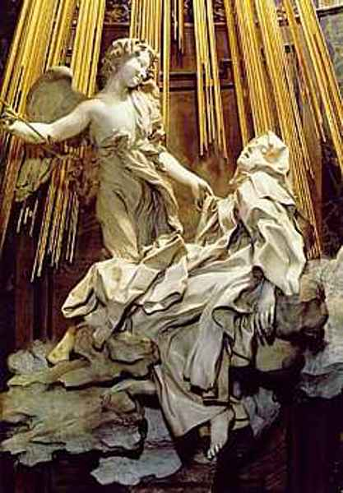

Esta escultura barroca de Bernini, tem uma característica essencial desse estilo artístico apresentada abaixo.

1. As linhas retas.
2. A dramaticidade.
3. A passividade.
4. A falta de emoção.